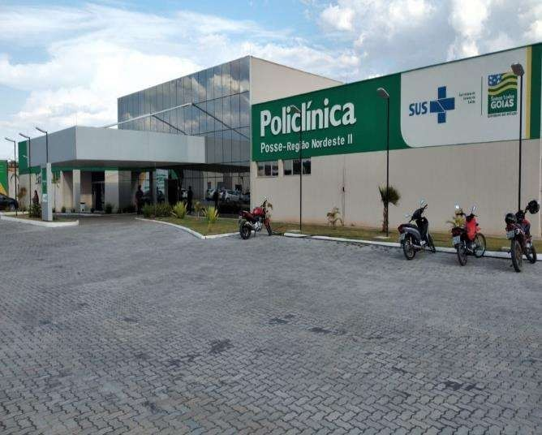
RELATÓRIO GERENCIAL

CONTRATO DE GESTÃO Nº051/2020
Competência: maio/2021
Sumário
1-Apresentação 3
2-Ações Voltadas Para Qualidade 4
2.1-Relatório da Pesquisa de Satisfação 4
2.2-Relatório das Comissões 5
2.2.1 - Comissão de 5
2.2.2 - Comissão de 5
2.2.3 - Comissão de 5
2.2.4 - Comissão de 5
2.2.5 - Comissão de 5
3-Atividades realizadas no mês de março: 6
4-Relatório Do Serviço Da Carreta de Prevenção 7
4.1 – Descritivo das cidades,atendimentos, agendados, resultados 7
4-Relatório de Recursos Humanos 8
4.1 Afastamentos Covid e demais afastamentos 8
4.2 EPI 8
5-Relatório Do Serviço De Hemodiálise 9

1-Apresentação

O Instituto CEM é uma Instituição de direito privado sem fins lucrativos, fundada em 05 de março de 2010, inscrito no CNPJ/MF 12.053.184/0001-37, está localizado Estado de Goiás, Av. Dep. Jamel Cecílio, 2496, SALA 26 a - Jardim Goiás, Goiânia – GO, devidamente contratualizado com Secretaria do estado de Goiás, por meio de Contrato de Gestão, para o gerenciamento, a operacionalização e a execução das ações e serviços de saúde em regime de 12 horas/dia na Policlínica Regional - Unidade de Posse, localizada à Av. Juscelino Kubitscheck de Oliveira na confrontação com terras da Prefeitura Municipal de Posse, setor Buenos Aires, Posse – GO, CEP: 73.900-000.
A Policlínica Regional - Unidade de Posse, tem caráter regionalizado, definido após avaliação técnica da demanda por atendimento ambulatorial na rede pública de saúde, proporcionando, assim, maior rapidez ao diagnóstico e ao tratamento com atendimento de forma próxima e acessível ao cidadão, por meio de prestação de um conjunto de serviços que garantam uma intervenção rápida, eficaz e precoce. Além de orientar a terapêutica e ampliar a oferta de serviços ambulatoriais especializados da necessidade regional nos problemas de saúde que não podem ser plenamente diagnosticados ou orientados na rede básica, mas que não precisam de internação hospitalar ou atendimento de urgência.

“Excelência é o resultado gradual de sempre se esforçar para fazer o melhor “ Pat Riley

2-Ações Voltadas Para Qualidade

2.1-Relatório da Pesquisa de Satisfação
O presente relatório apresenta o resultado da pesquisa de satisfação dos usuários da Policlínica Posse – Região Nordeste II, realizada entre os dias 01 à 31 de maio de 2021, o método utilizado foi de amostragem. Os dados obtidos são consolidados por gráficos, para melhor visualização da percepção dos usuários no que se refere ao atendimento geral, limpeza, conforto e estrutura do prédio.
Em relação a pesquisa de satisfação, embora temos um alto índice de aprovação, também tivemos reclamações, de modo geral os dois pontos com mais reclamações são os atendimentos via telefone e vagas para retorno principalmente para as especialidades de endocrinologia, neurologia, otorrinolaringologia e gastroenterologia. Desde o final do mês de abril que estamos recebendo muitas reclamações em virtude da dificuldade de acesso a ligação para o telefone fixo, alguns pacientes relataram que tentaram ligar até 50 vezes, porém no obtiveram sucesso, pois o número estava sempre ocupado, quando resolveram vir pessoalmente para marcar o retorno já não havia mais vagas. As demais reclamações são de ordem de fluxo.
Diariamente recebo pacientes e acompanhantes aqui na ouvidoria quem vem para agradecer pela forma como foram tratados, principalmente pacientes de outras cidades mais distantes, como por exemplo, Formosa, Flores de Goiás, São Domingos e Divinópolis, também muitos direcionados para equipe multidisciplinar, principalmente relacionados ao atendimento da assistência social e fisioterapia, hoje dia 26/05/2021 a senhora Maria de Fátima Freitas Nascimento, residente em um assentamento distante 70 km da cidade de São Domingos veio aqui na ouvidoria agradecer a assistente social Irani e a equipe das recepções pela mobilização para ela fosse atendida, pois ele veio realizar um exame, no entanto, estava sem o pedido, a equipe se mobilizou e conseguiu o pedido do exame, ela foi atendida, ficou muito feliz e parabenizou toda a equipe. Alguns desse pacientes deram depoimentos falando da importância dessa unidade de saúde em nossa região, como por exemplo, a Danuza Gomes, que relata sua satisfação em não necessitar ir à Brasília ou Goiânia para realização de consultas ou exames, a Dinalva Joana que é moradora da cidade de São Domingos ficou encantada com o atendimento, ela disse que fez tratamento no HGG em Goiânia e que estamos de parabéns pelo nosso atendimento, pois até então ela só tinha visto esse tipo de atendimento no HGG. Podemos ver também nos anexos, os diversos relatos de elogios, sugestões e reclamações dos pacientes.
No dia 06/05/2021 vésperas do dia das mães, a fisioterapeuta Daniela e a assistente social Jaqueline promoveram uma homenagem as mães com uma ação chamada “Alegria, Acalanto e Música por todo o canto!” com cantor Charles Valente, onde ele foi passando por todas as recepções e a clínica de hemodiálise cantando, isso deixou muitos pacientes emocionados, a Sílvia José da guarda ficou muito feliz e emocionada, pois recentemente ela perdeu a irmã para o Covid-19, ela diz “em tempos difíceis como o que estamos vivendo, essas ações são muito importante para lembrar como é bom viver, a música nos alegra e ajudar a esquecer coisas tristes” e esse momento trouxe um pouco de alegria para ela, outra relatou que só tinha visto esse tipo de ação no Hospital Araújo Jorge em Goiânia, e disse que ficou muito surpresa e feliz. Essa ação não foi voltada somente para os pacientes e acompanhantes, mas também para as funcionarias mamães da Policlínica.
Na Clínica de Hemodiálise, continuamos aplicando a pesquisa semanalmente pelo método NPS – Net Prometer Score. Como à assistente social da hemodiálise está em contato diariamente com os pacientes, averiguei junto a ela, como tem esses pacientes têm se apresentado nestes últimos 03 meses, ela relatou que em de conversas como os pacientes, eles têm relatado que tudo melhorou, mesmo os pacientes quem vem de outras cidades dizem que melhorou bastante a condição de renal cronico, pois a viagens são mais curtas e confortáveis, já os pacientes de nossa cidade relatam melhoria em 100 por cento, não precisam acorda de madrugada, almoçam em casa, não precisam mais passar pela stress da viagem, e conseguem ter uma qualidade de vida muito melhor do antes. O Senhor Adivan morador de Damianópolis – Goias, relata em seu depoimento, que facilitou muito a vida dele, pois ele ficou morando durante 04 meses em Goiânia para poder realizar o tratamento, agora com a clínica aqui bem próximo, facilitou muito a vida dele, ainda mais tendo o transporte exclusivo para os pacientes da hemodiálise, também elogia o atendimento de toda equipe, pois transmitem alegria e confiança para os pacientes. Para o senhor Rafael Antônio Dias, morador na cidade de São Domingos – GO, percorria 900 km 3 vezes por semana para fazer o tratamento, ele diz que está sendo bom demais, como sugestão ele gostaria que tivesse cirurgia de fístula na clínica, pois esta usando cateter a 08 meses, é o incomoda muito, quase não consegue dormi.
Podemos notar que embora, o tratamento seja bem doloroso, a clínica de hemodiálise em nossa região tem aliviado um pouco o sofrimento dessas pessoas, toda equipe tem se redobrado para oferecer aos pacientes e acompanhantes o melhor atendimento possível, isso reflete na melhoria da condição do problema de saúde deles, na aplicação da pesquisa podemos comprovar o quanto essa unidade tratamento é importante para nossa região, não somente para o nordeste goiano mas para todas regiões atendidas pela Policlínica Posse. Veremos a seguir o resultado desse trabalho na pesquisa de satisfação realizada no mês de maio. Aplicamos essa metodologia de pesquisa na Clínica de Hemodialise e obtivemos os seguintes resultados.
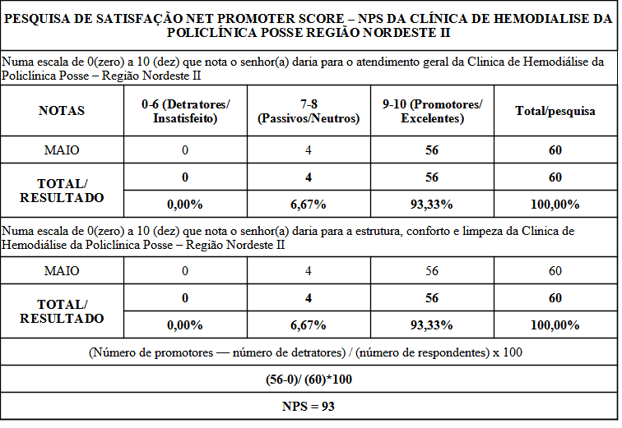
Para o atendimento geral e Estrutura, Conforto e Limpeza da Clínica de Hemodialise o NPS foi de 93.
Analise do resultado:
(número de promotores – número de detratores) / (número de respondentes) x 100
(56 – 0) / (60) x 100
(56 / 60) = 0,9333
(0,9333 x 100) = 93,33 arrendondando, chegamos ao número 93 que é o nosso NPS, e está dentro da zona de excelência.
No geral os usuários da Policlínica Posse estão satisfeito com o nosso trabalho, mas temos consciência de que não conseguimos agradar 100 por cento dos nossos usuários, porém, com o intuito de oferecemos um atendimento humanizado e de excelência, todas as reclamações recebidas por esta ouvidoria são encaminhadas para os setores responsáveis para que sejam tomadas providências e posteriormente encaminhar um parecer aos usuários, dessa forma buscamos sempre sanar os problemas que acontecem diariamente e não deixar as reclamações sem respostas.
Vejamos na tabela abaixo os comparativos dos 02 últimos messes de avaliação.
Observando a tabela, notamos que tivemos uma queda de 7% na coleta da pesquisa em relação ao mês de abril, o maior índice de queda foi o das recepções.
Tabela Comparativa
Percentual de cada setor no mês de maio em relação ao mês de abril
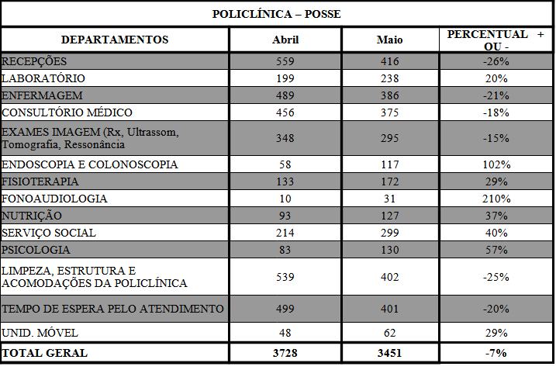
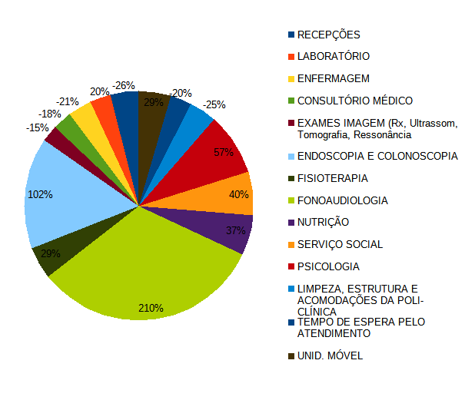
Figura 01

Dando continuidade ao formato da pesquisa, reformulamos o formato da pergunta relacionada ao tempo de espera, no entanto, o índice de insatisfação em relação ao tempo de espera não teve uma melhora significativa, porém na maioria dos setores mantivemos nosso índice de satisfação alto. Vejamos as tabelas e gráficos com os resultados.
A tabela a seguir contém os resultados e o percentual das avaliações por setor do mês maio, e esses resultados são demonstrados nos gráficos a abaixo.
Tabela de resultados da pesquisa mês de maio
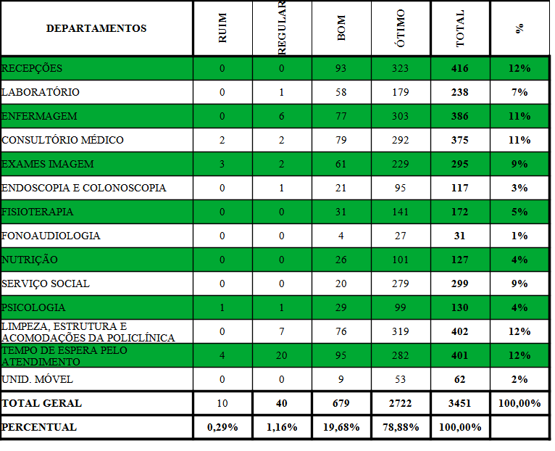
Neste gráfico esta representado o percentual de avaliação que cada setor recebeu.
Figura 02
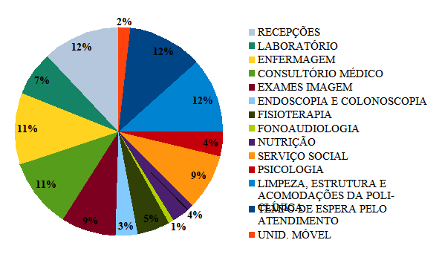

O gráfico a seguir representa o percentual de ruim, regular, bom e ótimo do total das avaliações em cada setor.
Figura 03

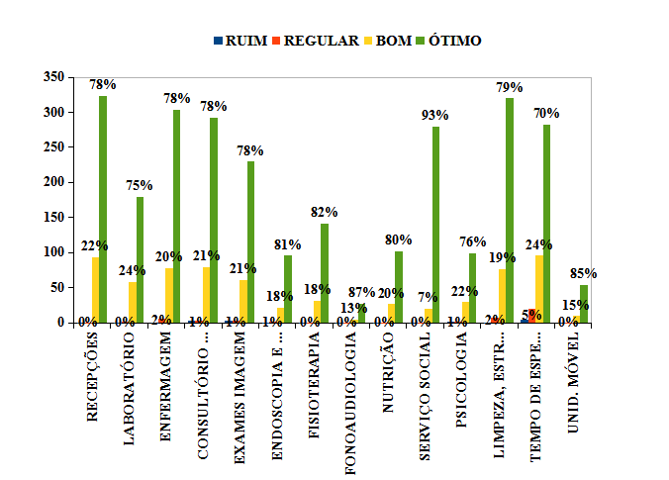

Figura 04
Já neste está representando o índice geral do grau de satisfação dos usuários.
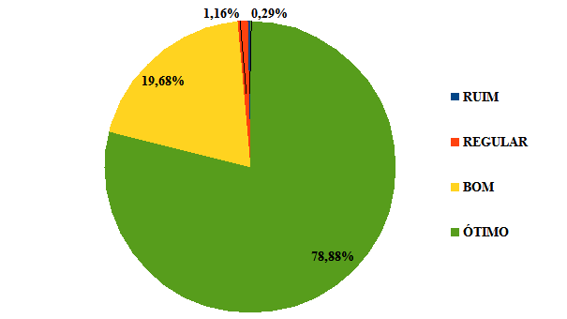

Analisando os dados obtidos na tabela e nos gráficos, notamos que alguns setores tiveram aumento na devolutiva da pesquisa no mês de maio, porém observando a tabela de comparativo, identificamos uma queda no total de devolutiva da pesquisa.
O índice de satisfação do usuário da policlínica também aumentou, ficou entre 93% e 75%, no entanto, esse resultado não significa que não tivemos reclamações, principalmente em relação as marcações de retorno por problema no telefone, como já mencionado. No quesito limpeza continuamos com um bom índice de avaliação, porém no tempo de atendimento ainda temos muitas reclamações ruins e regulares, mesmo mudando o formato da pesquisa neste quesito não melhorou essa avaliação, mas a nossa media de permanência do paciente na Policlínica está dentro do esperado, é claro que tem casos excepcionais em que o paciente necessitou ficar mais que o esperado, no entanto foram em dias atípicos.
Avaliamos o atendimento geral pelo método Net Promoter Score – NPS
AVALIAÇÕES DO MÊS DE MAIO PELO NET PROMOTER SCORE – NPS
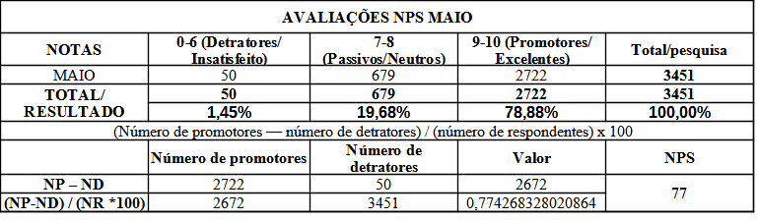
Análise dos Resultados
De acordo com os resultados expostos nas tabelas e gráficos, constata-se que a Policlínica Posse – Região Nordeste II vem mantendo o seu alto índice de satisfação com pequenas alterações de um mês para outro, neste mês as avaliações ficaram com um índice geral de aprovação de 78,88% e NPS 77, como pode ser observado no quinto gráfico e na planilha do Net Prometer Score – NPS, embora tivemos queda no índice geral de satisfação e no NPS ainda permanecemos na zona de excelência de acordo com a métrica do NPS.

Posse – GO, 31/05/2021

Anísia Vieira de Barros
Assistente de Ouvidoria

ANEXOS

COMEMORAÇÃO DO DIA DAS MÃES
“Alegria, Acalanto e Música por todo o canto!”
Com Charles Valente, voz e violão.

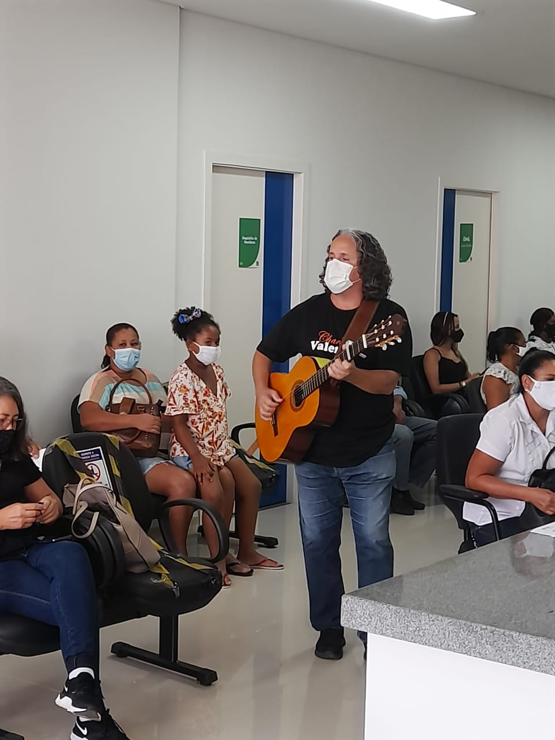
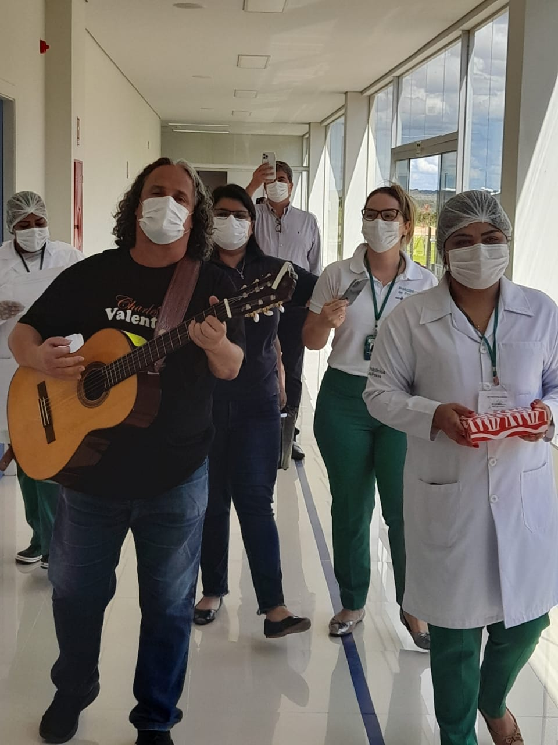

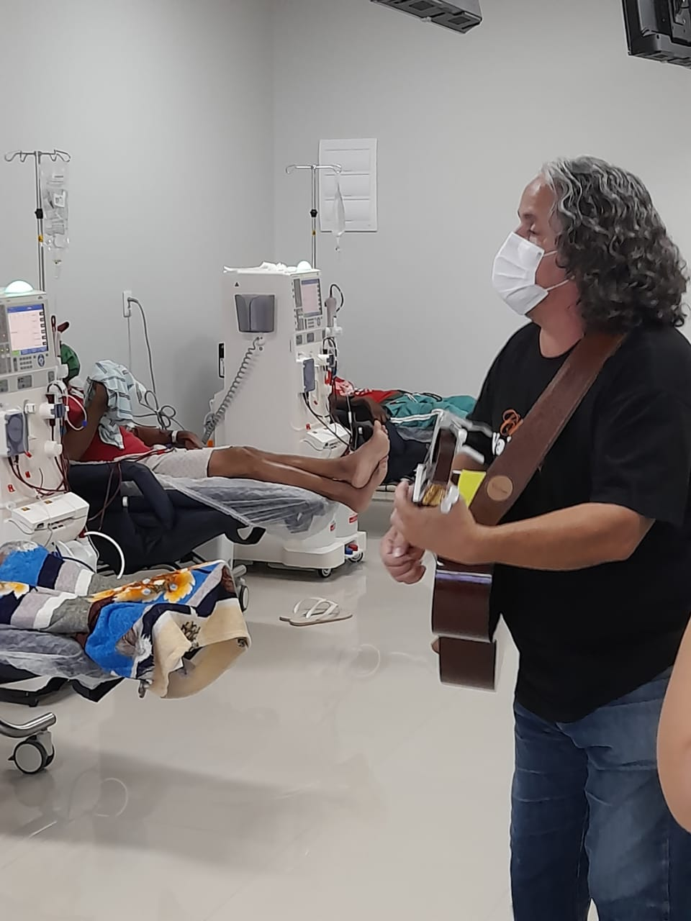

RELATOS DOS PACIENTES DO MÊS DE MAIO

03/05/2021
- Enfermeira junto com a médica na sala, não achei necessário, é muito constrangedor, já ouvi muitas reclamações a respeito também. Consulta com ginecologista já é ruim, ainda mais com alguém ali junto, só pra ouvir, sem necessidade, não dá para falar tudo que necessitamos;
- Sugestão: poder escolher o médico que quer consultar;
- Perfeita;
- Atendimento mais rápido, se possível, demora muito;
- Sugestão: passar a ser hospital de porta aberta, sem a necessidade de agendamento prévio;
- Uma recepcionalista em específico é muito atenciosa;
04/05/2021
- O que mais necessitamos urgente é de reumatologista, e mais neurologistas e ginecologistas;
- Só falta reumatologista;
- SUS – Parabéns;
- Estamos em época de pandemia e não tem higienização nos bancos para ajudar a controlar o vírus. Não estão trocando o lençóis da cama da ressonância, com isso o risco de contaminação se torna maior;
- Esperando proctologia (tá fazendo muita falta).
05/05/2021
- Precisamos de proctologia.
06/05/2021
- Estão de parabéns, ótimo atendimento;
- Ótimo.
07/05/2021
- Ótimo;
- Ótimo atendimento, todos ótimos.
10/05/2021
- Um bom atendimento, gostei muito;
- Parabéns a todos pelo atendimento.
11/05/2021
- Precisa fazer a higienização das cadeiras;
- Devido a pandemia, poderiam melhorar somente a questão da higienização dos bancos, devido a muitos pacientes utilizar os mesmos;
- Em tempo de pandemia o correto seria fazer higienização das poltronas para comodidade dos pacientes e seguranças de todos. Pois, somos obrigados a ficar sentados em poltronas sem higienização;
- Em época de pandemia não estão fazendo limpeza dos bancos, mesmo com a clínica cheia. Está ficando complicado ficar sentado no tempo de espera;
- Obs.: sempre temos algo para melhorar, aperfeiçoar para atendermos sempre bem e melhor;
- Tudo perfeito.
12/05/2021
- Tudo muito maravilhoso, a equipe toda esta de parabéns.
13/05/2021
- Continuem com o carinho e respeito de sempre, atendimento ótimo;
- Tudo perfeito;
- Super indico, Posse precisa de uma clínica como essa.
14/05/2021
- Excelente trabalho.
17/05/2021
- A equipe da Policlínica de Posse está de parabéns;
- Mais celulares para conseguir ligar.
18/05/2021
- A Policlínica está de parabéns, fui muito bem atendida;
- Parabéns para todos da clínica, são todos educado. Parabenizo meu médico Dr. Rodrigo (mastologista) super educado e atencioso;
- Parabéns a vocês e toda a equipe.
19/05/2021
- Precisamos de especialista na proctologia;
- Muito bom o atendimento.
20/05/2021
- Organizar as consultas de todos pacientes dos municípios, para que se encaixe no mesmo período;
- As cadeiras estão todas limpas. Parabéns;
- Continue assim;
- Higienizar os assentos de vez enquanto;
- Parabéns a todos;
- Café;
- Ressonância está demorando uma eternidade para chamar a gente;
- Marcação de retorno por telefone esta da pior qualidade, só tem um contato 3481-1096 e fica impossível para atender toda a demanda do nordeste goiano;
- Sou grata a esta Policlínica aqui em Posse, porém acho que vocês precisam só ver o atendimento com relação aos exames de ressonância;
- Mais especialistas, otorrino, por exemplo, só tem 1, impossível atender com qualidade o nordeste Goiano, ele não é Deus, é um ser humano, precisa, com certeza, de pelo ao menos 04 para atender toda a região com qualidade e sem fazer agente aguardar tanto tempo;
- Apesar de tudo, agradeço a Deus e a todos vocês por se propor a nos atender;
- Pediram nossa opinião, só passei as dificuldades que eu encontrei;
- Faltam mais especialidades, e muita demora nos retornos e remarcação de consultas;
- O telefone é totalmente fora de nossa realidade.
- Quando ligar atender o telefone, as recepcionistas ter mais atenção em marcar consultas e exames.
24/05/2021
- O senhor e o caminho a verdade e a vida, quem nele crê ainda que morra, viverá para vida eterna. Jesus Cristo, a luz do mundo
25/05/2021
- Farmácia;
- Nada a reclamar, muitos elogios.
26/05/2021
- Para mim tudo ótimo;
- Tudo perfeito, parabéns
- Um café ou chá e algumas bolachas nas salas de espera. Uma TV para assistir.
28/05/2021
- Como o atendimento já está muito bom, que seja permanente, não deixe cair, melhorar sempre mais, seria muito bom;
- Não fui atendida, tinha consulta com a gastro às 15 h e a mesma não aguardou o horário. Péssimo isto.
- Retorno muito demorado para psicologia e nutricionista;
- Amei muito o serviço social, muito atenciosa;
- Irani, uma pessoa maravilhosa que me ajudou bastante;
- Depois que conheci Irani minha vida mudou muito, sou outra pessoa. Uma profissional maravilhosa.

AUTORIZAÇÕES PARA PUBLICAÇÃO DE IMAGENS, FOTOS, DEPOIMENTOS E DEPOIMENTOS DE PACIENTES

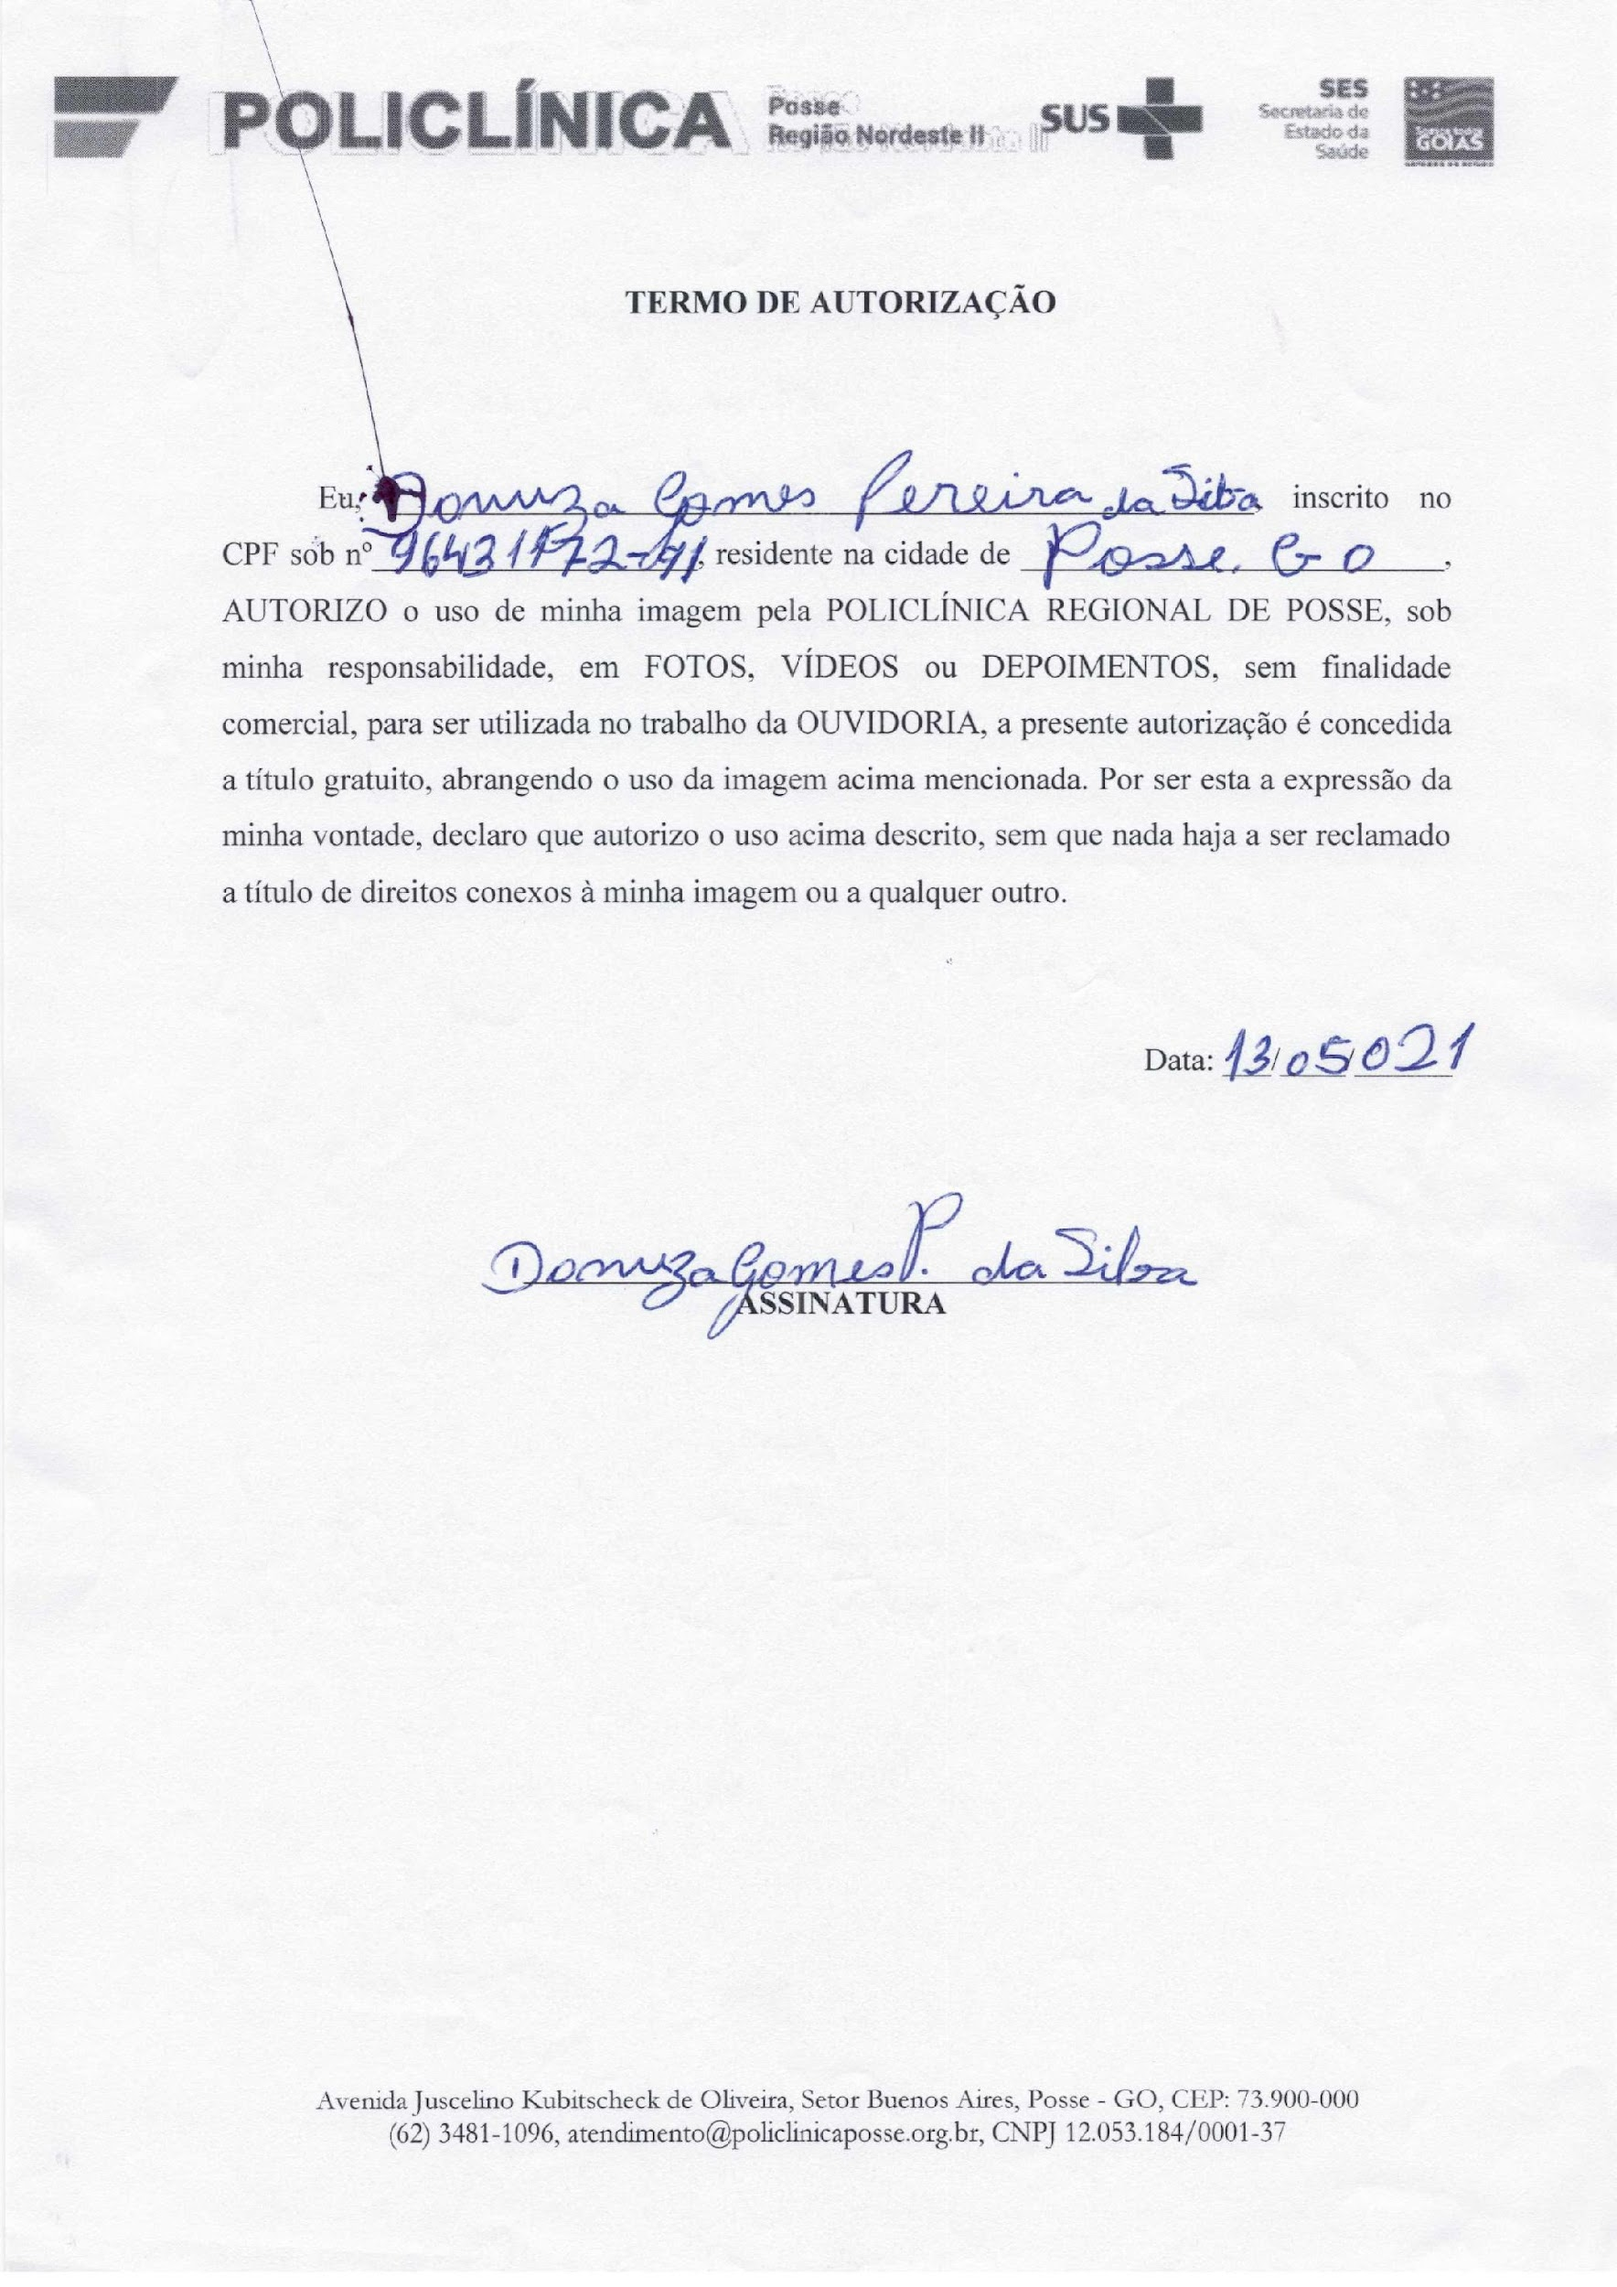

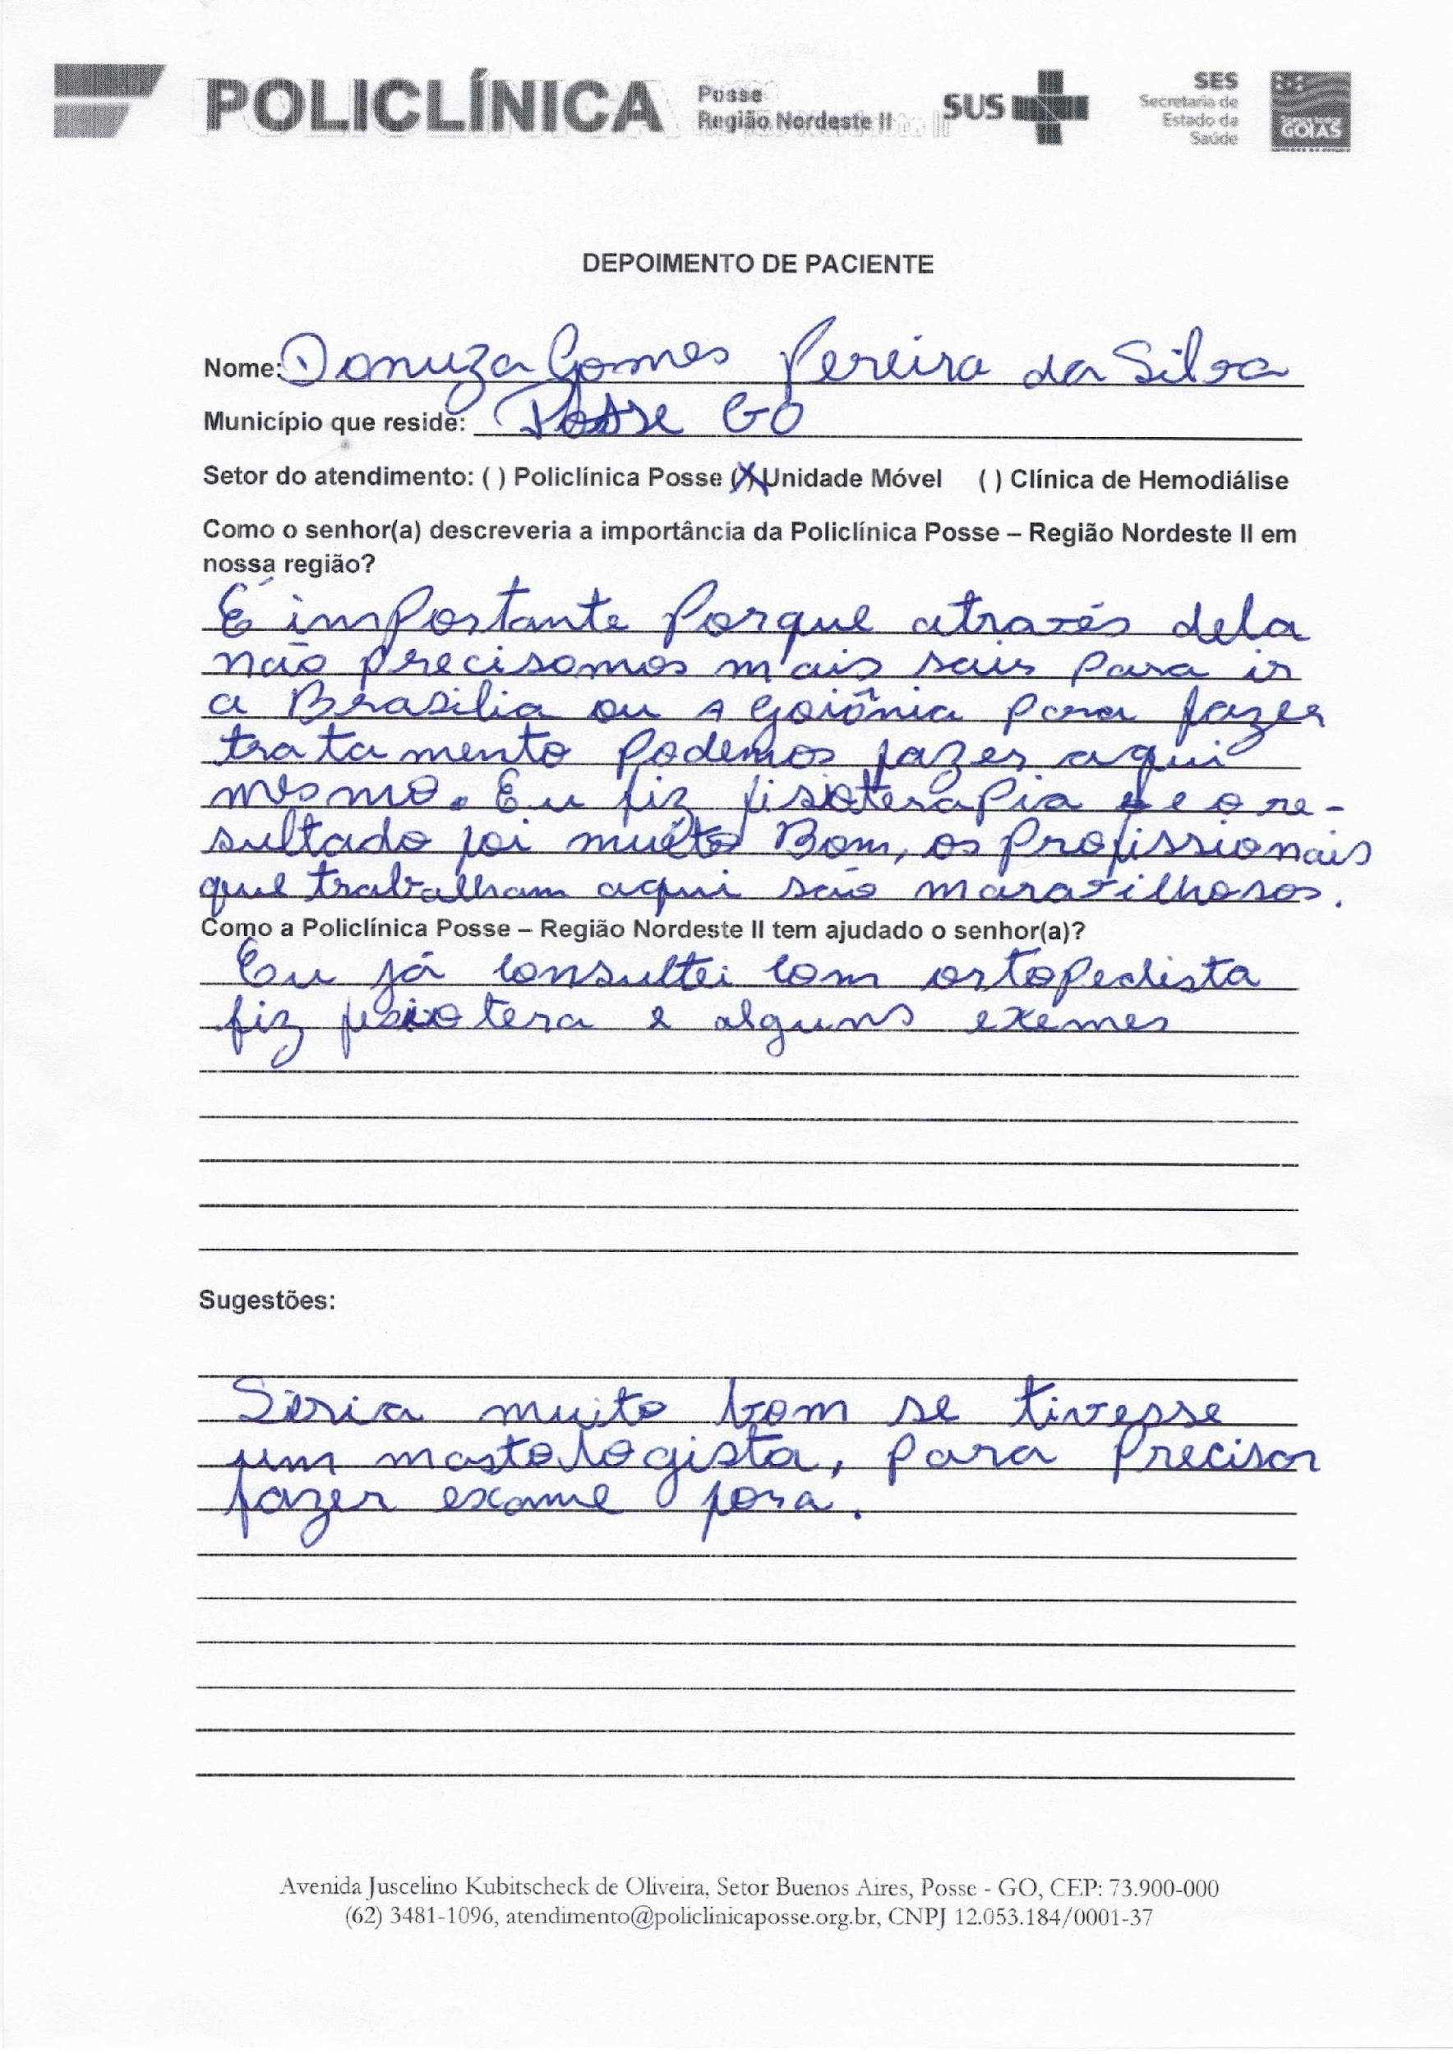

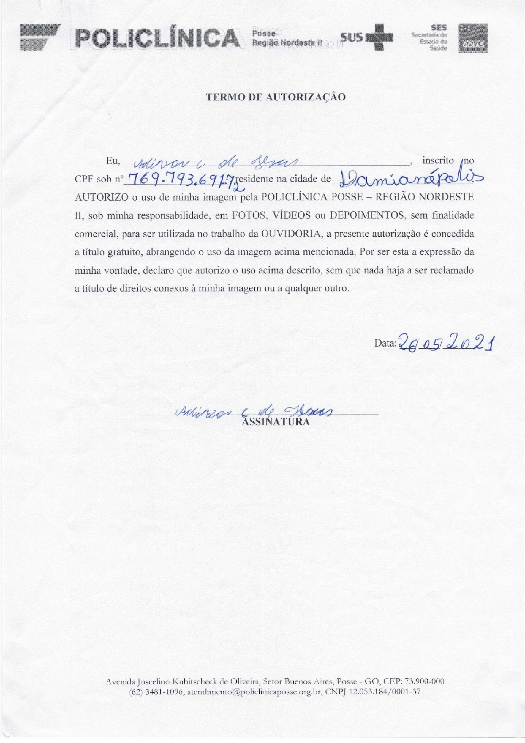

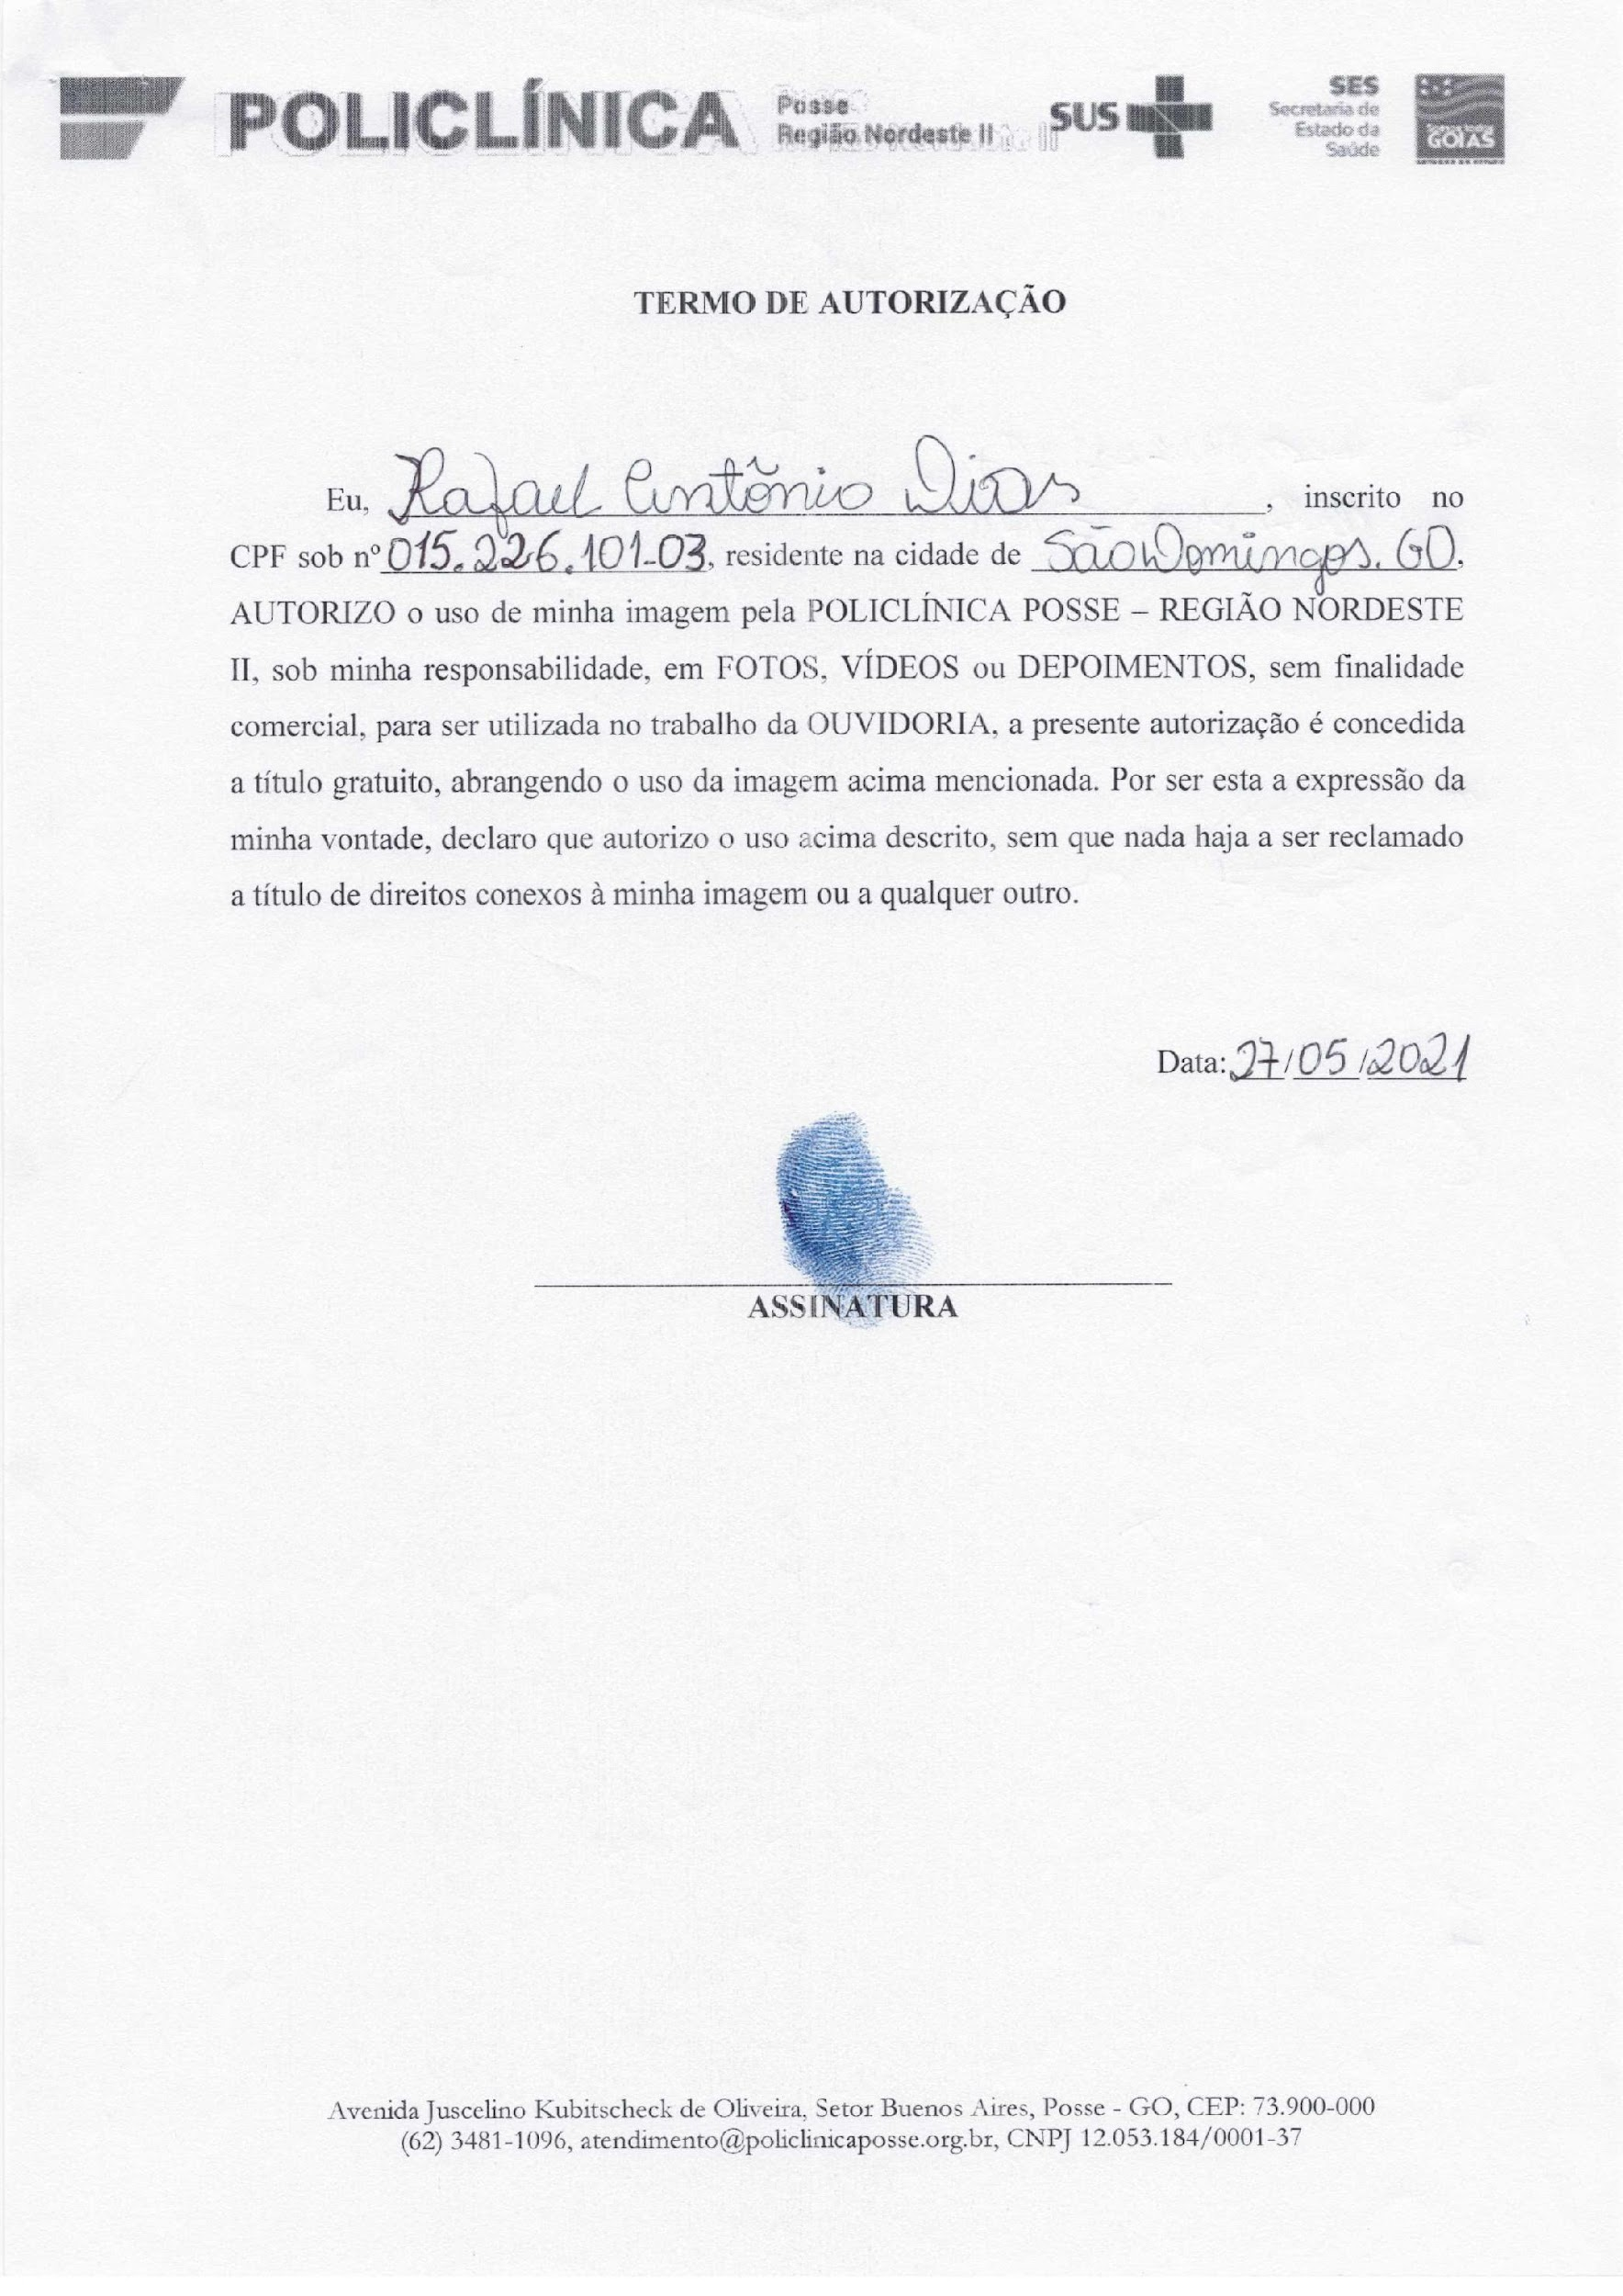

2.2-Relatório das Comissões

2.2.1 -Núcleo de Ensino Pesquisa e Extensão
No mês de Maio, trabalhamos em parceria com a CCIA o dia mundial da higienização das mãos, realizado no dia 05/05. Foi um momento de descontração entre os colaboradores.
Alguns colaboradores permaneceram realizando a capacitação na plataforma WR por se interessar por algum curso.
Houve a entrega dos certificados emitidos no início do mês e assinados pelo Sr Jeziel.
A equipe multiprofissional, aproveitou a reunião de ética para falar das ideias a serem trabalhadas no mês de Junho. O cronograma sera passado para a coordenação da unidade.

2.2.2 – Núcleo de Segurança do Paciente
Após instituir o uso obrigatório de cadeira de rodas para as pacientes pos exame, verificamos que não há mais pacientes nos corredores com dificuldade de deambular, o que melhora a qualidade no atendimento e diminui o risco de acidente na unidade.
Houve caso de atendimento emergencial na unidade, pensando nisso, foi sugerido a enfermeira coordenadora a criação de protocolos e treinamentos para a equipe saber agir em casos inesperados na unidade.
.

2.2.3 - Comissão de Controle de Infecção Ambulatorial
Em parceria com o NEPE comemoramos o dia mundial da higienização das mãos, comemorada dia 05/05. Para esse dia, foi realizado um “cine pipoca”. As pipocas foram separadas em saquinhos individuais e nela havia uma mensagem sobre a importância de higienizar as mãos. O filme em questão foi a origem da higienização das mãos, uma ação simples que salva vidas.
Após verificar o uso incorreto dos EPIs pelos profissionais médicos, a enfermeira assistencial e membro da Comissão de Infecção Kamylla Divina, ficou responsável por alertar e corrigindo em caso do desuso ou uso incorreto desses EPIs, não só dos profissionais médicos, mas todos os colaboradores da unidade.
Foi observado uma boa aceitação do produto ácido peracético pela equipe de desinfecção do setor de endoscopia.
Foi criado e implantado a ficha de controle de higienização nos banheiros, para facilidade e registrar o trabalho efetuado pela equipe de limpeza.
Por estarmos em situação pandemica, foi solicitado, junto ao SESMET a higienização dos ares-condicionados da unidade, visto que desde a inauguração em 02/20, não houve esse serviço na unidade.

2.2.4 - Comissão Interna de Prevenção de Acidente
Em 19/05 houve um processo eleitoral na unidade, que de forma democratica, todos os colaboradores votaram em 1 candidato. No dia 20/05 ocorreu então, a nomeação dos novos membros da CIPA.
Dia 26/05 aconteceu a primeira reunião dos membros, com o tecnólogo de segurança do trabalho ( Cledimar Bispo), esclarecendo e orientando sobre a CIPA.
Os novos membros são: Kamylla Divina ; Leidione Ferreira e Felipe Linhares

2.2.5 - Comissão de Multiprofissional
A reunião da Comissão de ética multiprofissional aconteceu no dia 26/05 as 19:30 pela plataforma digital MEET devido os horários alternados da equipe.
Entrou em discurso o fato do alto fluxo de atendimento da equipe, porém baixo desempenho no sistema, inviabilizando bater as metas estabelecidas. Ficou como sugestão o não atendimento de sessões, já que a Policlínica é um centro de diagnóstico. Segundo algumas profissionais, o tratamento deveria ser feito nos municípios, abrindo assim mais vagas para primeiro atendimento. Ficou sugerido reunião com a coordenação da unidade.
A equipe também foi informada do atendimento do setor de hemodiálise, visto que esse setor não terá mais multiprofissionais exclusiva para eles.
Foi esclarecida as duvidas sobre as interconsultas realizadas pelo médico da família e equipe multiprofissional.

Natália Fernanda Caetano Bolonhini
Enfermeira CCIH

3-Atividades Realizadas No Mês

REUNIÕES

- Comissão de Controle de Infecção Ambulatorial
Facilitador: Natalia Bolonhini
26/05/2021
- Comissão Interna de Prevenção de Acidentes - CIPA
Facilitador: Tatiane Silveira ( Presidente)
31/05/2021
- Comissão de Revisão de Prontuários
Facilitador: Natalia Bolonhini
26/05/2021
- Comissão de Proteção Radiológica
Facilitador: Natalia Bolonhini
26/05/2021
- Comissão de Ética de Enfermagem
Facilitador: Natalia Bolonhini
26/05/2021
- Comissão de Ética Multiprofissional
Facilitador: Natalia Bolonhini
26/05/2021
- Comissão de Verificação de óbito
Facilitador: Natalia Bolonhini
26/05/2021
EVENTOS
- I Semana de Enfermagem Policlínica Regional de Posse
10/05 – Importância da enfermagem no sistema de saúde
11/05 – Roda de conversa – as dificuldades do dia a dia.
12/05 – Dia do Enfermeiro – confraternização e brindes
13/05 – Cuidando da enfermagem – acompanhamento nutricional.
14/05 – Desafio – Enfermagem + saudável
- Palestra para conscientização os profissionais de saúde no dia Mundial da Higienização das mãos.
- Exercício laboral com a Ergonomia, através da Zumba, relaxamento nutricional na Policlínica Posse – Região Nordeste II
- Avaliação antropométrica da saúde, procedimento nutricional Policlínica Posse – Região Nordeste II
- Nomeação do presidente da CIPA 2021/2022, Policlínica Posse – Região Nordeste II
- Ata de Instalação e posse dos candidatos eleitos da Comissão Interna de Prevenção de Acidentes – CIPA 2021/2022
- Treinamento e instruções para Comissão Interna de Prevenção de Acidentes – CIPA 2021/2022
- Maio amarelo, uma campanha de conscientização sobre segurança no trânsito

COMEMORAÇÕES

- Dia das Mães – realizada no dia 06/05
Video de cada filho mandando uma mensagem de feliz dia das maes para sua mães
Confraternização de todas as mães da unidade e uma pequena lembrança para todas elas
Música nas recepções Policlínica Posse – Região Nordeste II e na Clínica de Hemodialise: "Alegria, Acalanto e Música por todo o canto!" Com Charles Valente, voz e violão.

Natália Fernanda Caetano Bolonhini
Enfermeira CCIH

Anexos

Palestra para conscientizar os profissionais de saúde, do dia Mundial de Higienização das Mãos.

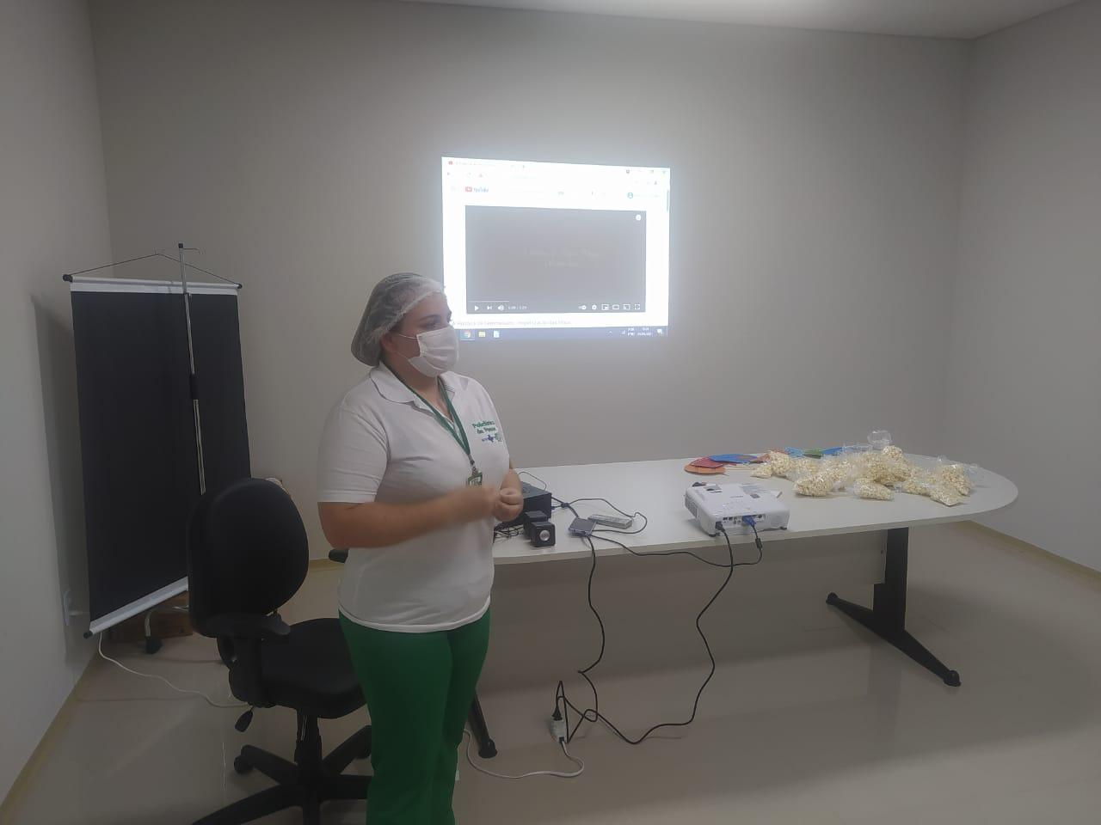

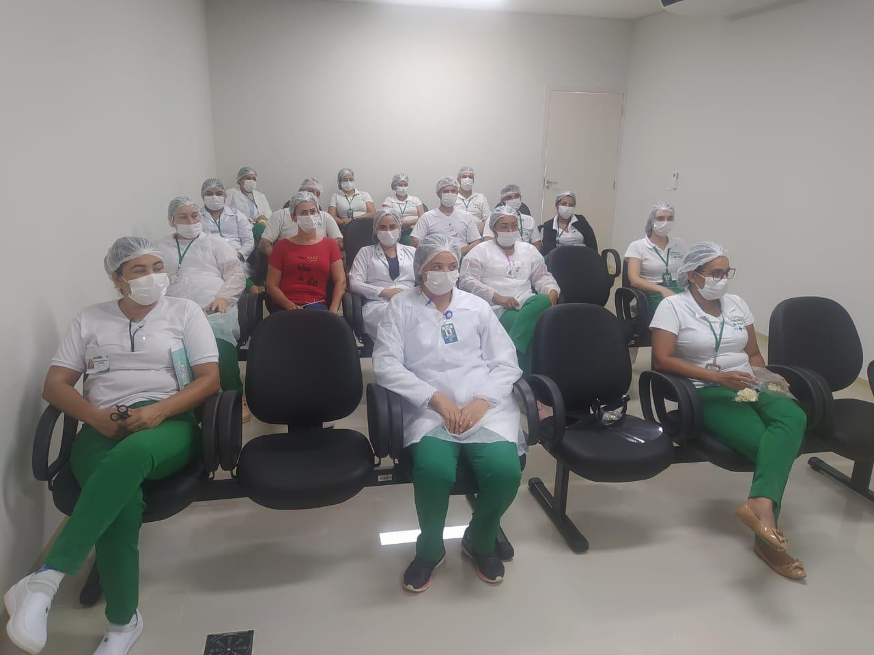

"Alegria, Acalanto e Música por todo o canto!" Com Charles Valente, voz e violão
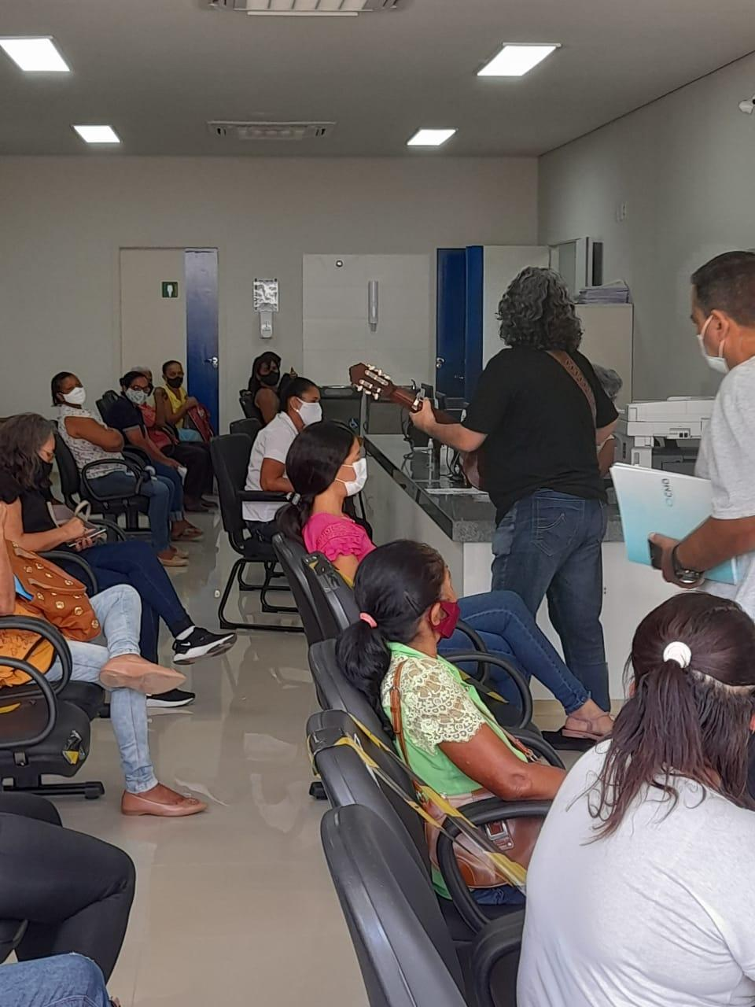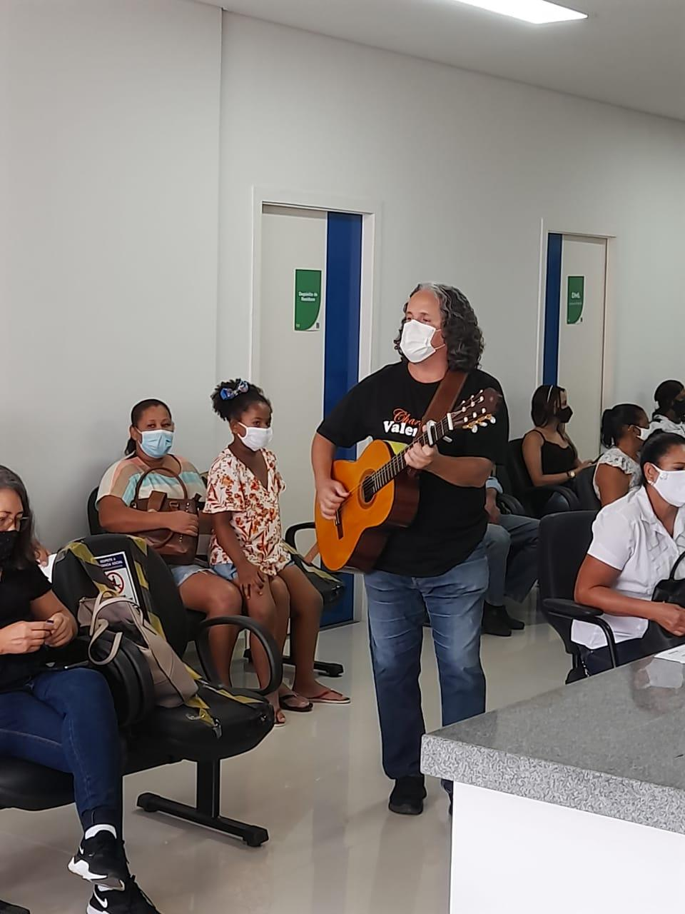
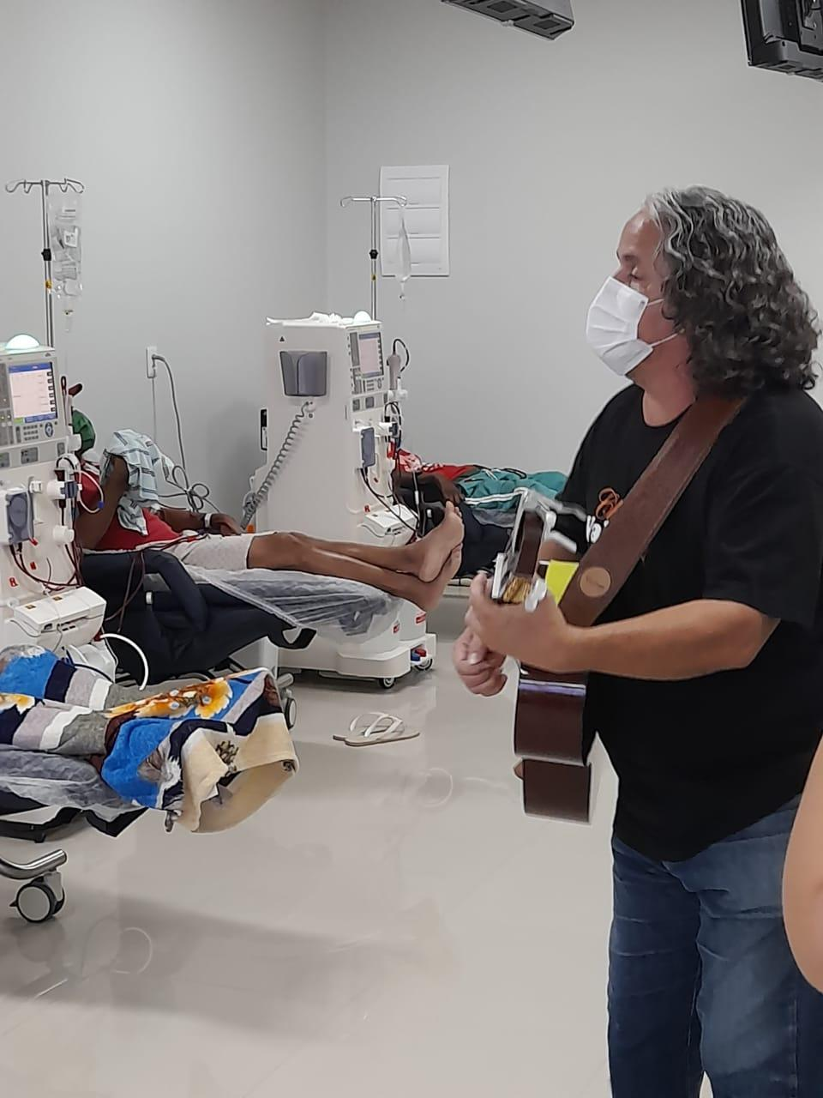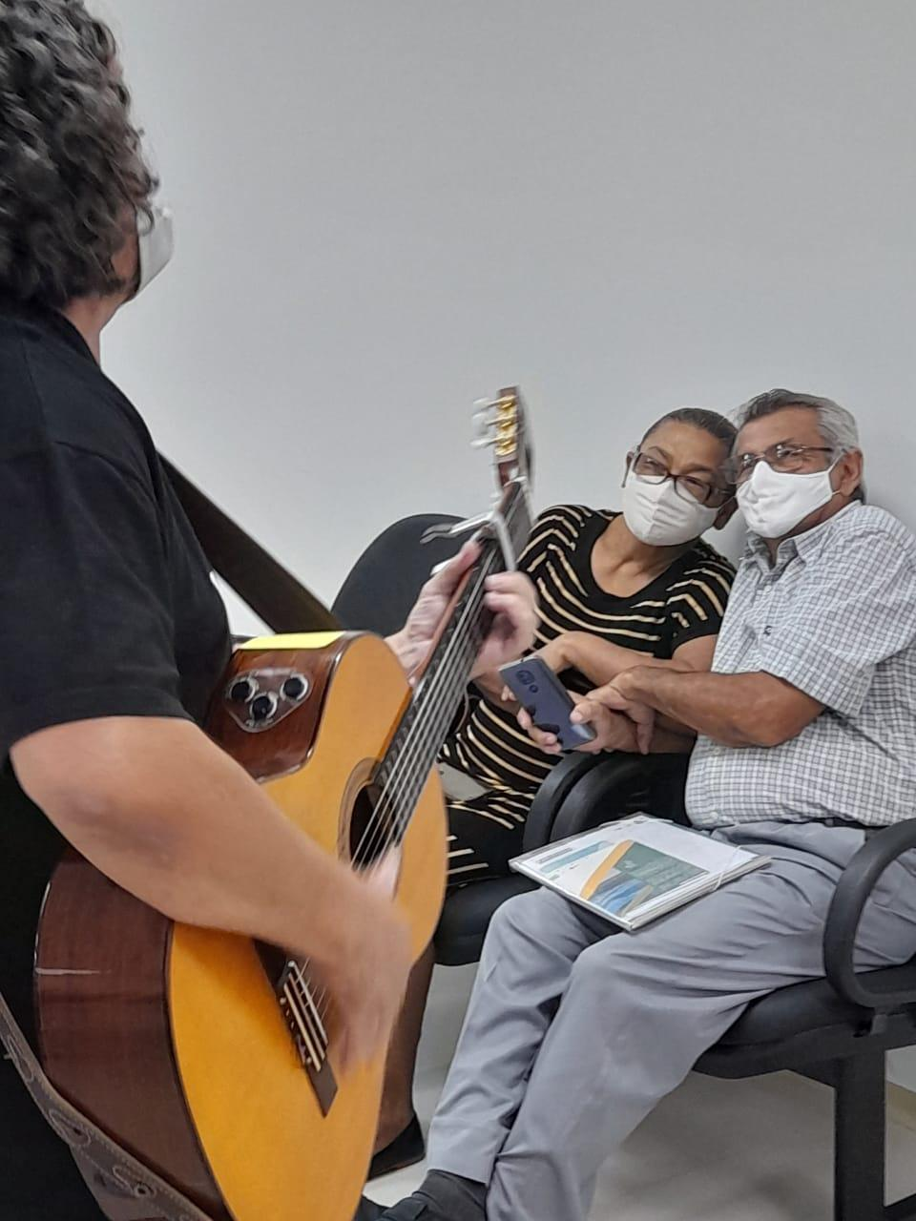

Comemoração aos dias das mães para todos colaboradores da Policlínica Regional Unidade – Posse
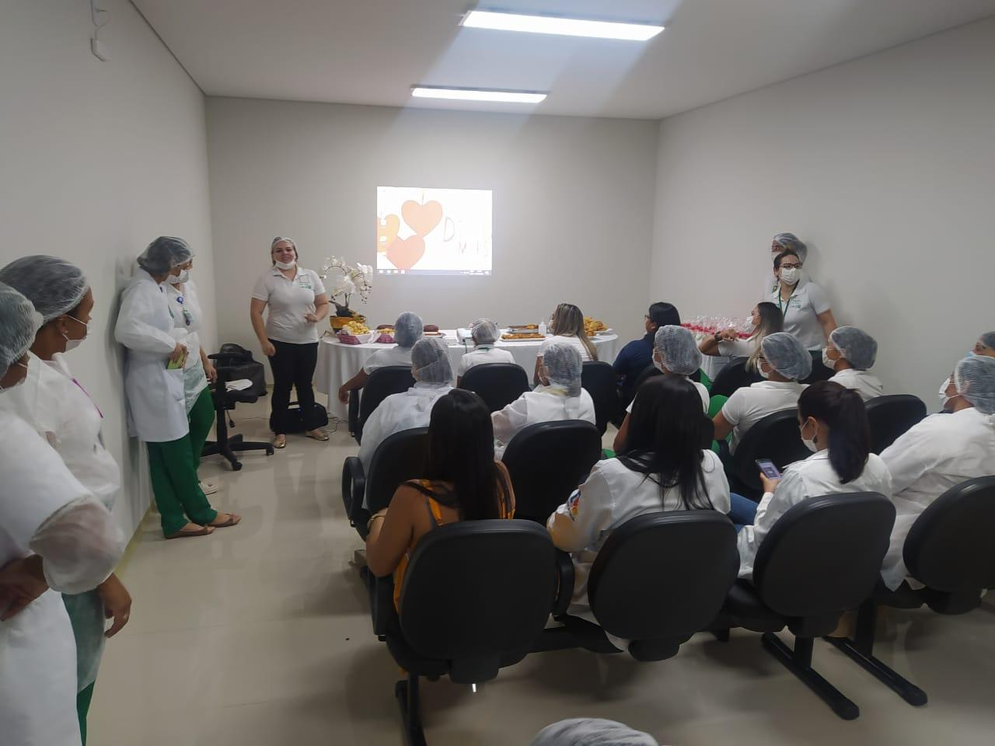

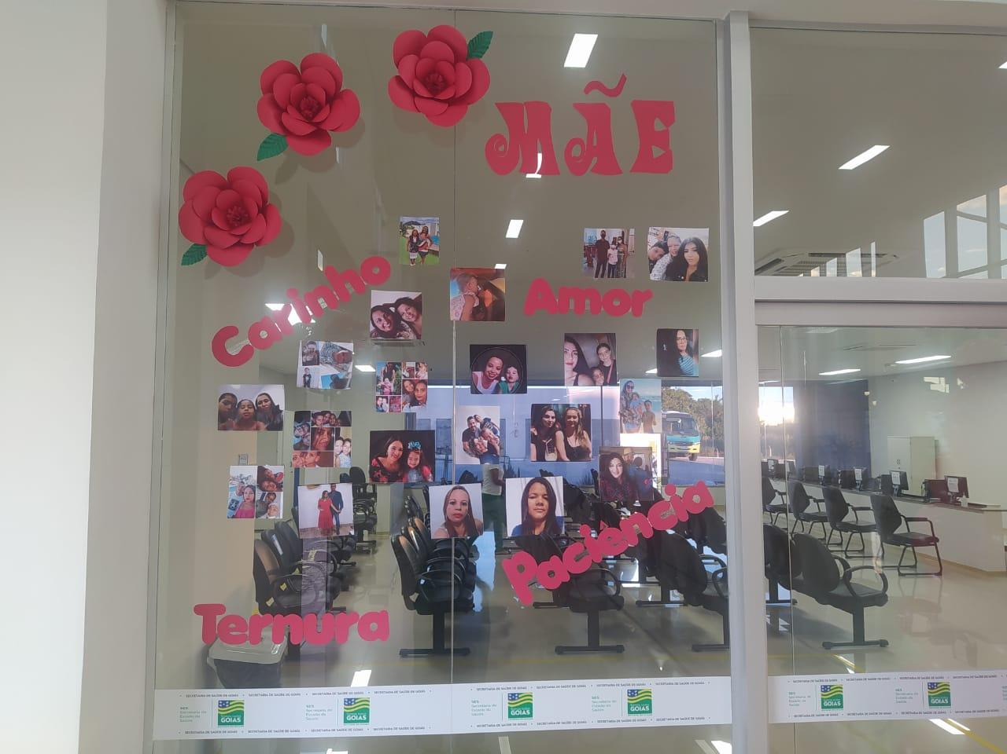

4-Relatório Do Serviço Da Carreta de Prevenção

4.1 – Descritivo das cidades, atendimentos, agendados, resultados
Neste mês a Unidade móvel fez a seguinte rota, Posse (03 a 07/05) Luziânia (10 a 21/05) e Valparaíso de Goiás (24 a 31/05)
Inciamos o mês atendendo 109 mulheres em Posse, seguindo a rota foram 394 atendimentos em Luziânia e 179 em Valparaíso de Goiás, totalizando 682 atendimentos.
Nos dias em que a Unidade Móvel esteve em Posse não tivemos intercorrências, iniciávamos nossos atendimentos às 07:30 h e encerrávamos às 17 h.
Em 10/05 iniciamos nossos atendimentos em Luziânia, chegamos à Unidade Móvel às 07 h, porém estávamos sem energia, água e internet. Foi comunicado ao responsável sobre. As 8:30 h, foram restabelecidos a energia, internet e água, é assim iniciamos os atendimentos. Fui informada pela recepcionista Brenda que as pacientes estavam vindo com as chaves, mas elas não estão reguladas para Policlínica Posse – Região Nordeste II, depois de conversar com o Rodrigo o mesmo pediu para que a chave fosse ignorada, que continuasse regulando as pacientes como antes, para que o faturamento pudesse sair para a Policlínica Posse – Região Nordeste II. Tivemos muitas vagas ociosas, Camila responsável pelo CER e Verônica da regional de Luziânia nos informou que nos próximos dias seriam realizados encaixes por livre demanda, questionei sobre a possibilidade de ter tumulto, mas as mesmas confirmaram que teriam tudo sobre controle.
No dia 11/05 chegamos à Unidade Móvel às 07 h em seguida iniciamos os atendimentos. O assessor da secretaria de Saúde Diovane, entrou em contato comunicando que não haveria encaixes por livre demanda, pois o município havia uma lista com pacientes que tinha prioridade para realizar a mamografia e que não poderíamos antecipar os atendimentos das pacientes de sábado. Assim que recebemos a informação, comuniquei à Verônica da regional de saúde de Luziânia e para coordenadora de Enfermagem da Policlínica Posse – Região Nordeste II Kamila Timo. No período da manhã tivemos muitas vagas ociosas, já no período da tarde vieram as pacientes da lista de encaixe, os atendimentos seguiram tranquilamente.
No dia 12/05 chegamos à Unidade Móvel às 07 h, logo em seguida iniciamos os atendimentos. Percebemos que a maioria das pacientes foram encaixes, o município informou que não conseguiram contato para avisar a data do exame para a maioria das pacientes da lista.
No dia 13/05 chegamos à Unidade Móvel às 07 h, logo em seguida iniciamos os atendimentos. Tivemos oscilação da internet no período da manhã. O município comunicou que a lista de encaixes havia terminado e que poderíamos adiantar as pacientes de sábado. Camila coordenadora do CER entrou em contato com as pacientes colocando-as nas vagas ociosas de sexta. Informei à Verônica da regional de Luziânia e a Gestora Silvana.
No dia 14/05 chegamos à Unidade Móvel às 07 h, em seguida iniciamos os atendimentos. As pacientes no período da manhã vieram todas em seus horários fluindo bem os atendimentos, no entanto as pacientes não estão vindos preparados para o preventivo, foi passado para o município essa questão. A responsável pelo CER Camila havia entrado em contato com todas as pacientes e as de 17:20 a 18:40 desmarcaram o horário.
No dia 17/05 chegamos à Unidade Móvel às 07 h, em seguida iniciamos os atendimentos. As pacientes vieram todas no seu horário sem gerar tumulto, o município soube organizar muito bem as pacientes do encaixe. Atendemos todas as pacientes que compareceram lançamos os exames no sistema.
Nos dias 18 e 19/05 chegamos à Unidade Móvel às 07 h, em seguida iniciamos os atendimentos. Tivemos oscilação da internet no período da tarde. Atendemos todas as pacientes que compareceram, lançamos os exames no sistema. Não tivemos intercorrência.
No dia 20/05 chegamos à Unidade Móvel às 07 h em seguida iniciamos os atendimentos. Fomos comunicados pela equipe da secretaria de Saúde de Luziânia que não haviam mais lista de espera para encaixe, adiantamos os atendimentos de sábado colocando-as nas vagas ociosas. No período da manhã, tivemos uma paciente que teve queda de pressão arterial, não autorizamos a realização da mamografia, Camila coordenadora do CER ligou para o Bombeiro que não compareceu, a mesma a levou-a para UPA e entrou em contato com familiares. Atendemos todas as pacientes que compareceram, lançamos os exames no sistema.
No dia 21/05 chegamos na unidade móvel às 07:00 horas em seguida iniciamos os atendimentos. Tivemos oscilação de internet no período da manhã. Foi atendida a paciente que passou mal na quinta feira 20/05, não tivemos sem intercorrência.
Continuando nossa rota, no dia 24/05 iniciamos o atendimento na cidade de Valparaíso de Goiás. Chegamos à Unidade Móvel locada as 07 h, não foi possível iniciar os atendimentos pois estávamos com problemas com a energia. Os responsáveis pela instalação da energia do município informaram que o motorista passou uma informação errônea. O mesmo realizou os testes e ao ligar a energia houve uma descarga elétrica que queimou as luzes da sala de preventivo e a placa de energia do mamógrafo. Entrei em contato com o Rafael da Policlínica Posse que realiza esse serviço na careta para que passasse todas as orientações ao engenheiro eletricista que realiza manutenção nos aparelhos de RX no município, orientado o mesmo já providenciou a troca da peça e das lâmpadas. O coordenador da regional centro-sul Glenio estava presente, foi informado sobre a situação para a gestora Silvana e coordenadora Kamila, junto ao responsável pela carreta Pedro. As 13:30 energia e internet restabelecidas iniciamos os atendimentos apenas dos preventivos as mamografias só iniciaram as 16 horas. As 18:30 h ficamos sem sinal de internet e fomos comunicadas que só seria resolvido o problema no dia seguinte.
No dia 25/05 chegamos à unidade móvel as 07:00 h em seguida iniciamos os atendimentos. Tivemos oscilação da internet pela manhã. Os atendimentos seguiram tranquilos sem intercorrências.
No dia 26/05 Chegamos à unidade móvel as 07:00 horas em seguida iniciamos os atendimentos. No período da manhã os atendimentos fluíram bem, por da volta de 14:30 tivemos problemas com o MV e com o book do mamógrafo. Entramos em contato com o T.I da Policlínica Posse para nos dar suporte e com a assistência técnica do mamógrafo. Informei aos superiores Silvana e Pedro. Problema com MV resolvido continuamos com os atendimentos de preventivos enquanto aguardávamos retorno do suporte técnico do mamógrafo. Às 15:30 h tivemos retorno e fomos informadas que o técnico iria somente amanhã pela manhã. Dispensamos as pacientes que aguardavam e remarcamos elas para o dia seguinte.
No dia 27/05 chegamos à Unidade Móvel as 07 h, em seguida iniciamos os atendimentos apenas com preventivos, enquanto aguardamos o técnico do mamógrafo. As 09:30 h entramos em contato com Silvana e Pedro informando que o técnico não havia chegado e que as pacientes já estavam reclamando da demora. As 10:20 h o técnico chegou, após avaliação nós informou que o book estava queimado por conta do excesso de uso. Como o mesmo havia sido trocado em Flores de Goiás e ainda estava na garantia pediram uma nova peça e seria trocada no dia seguinte. Com Autorização da Silvana, dispensamos as pacientes do dia e as do período da manhã do dia 28/05.
No dia 27/05 chegamos à Unidade Móvel as 07:00 h em e ficamos aguardando o técnico chegar. As 12:00 h o técnico entrou em contato e informou que a peça não havia chegado e que só seria possível arrumar o mamógrafo na segunda. Informei a gestora Silvana sobre todo ocorrido e continuamos aguardando o técnico que só chegou as 18:30. As 19:00 mamógrafo funcionando entramos em contato com as pacientes do dia 29/05 apenas 4 confirmaram presença. Saímos da unidade móvel as 19. Não tivemos atendimentos.
No dia 29/05 chegamos à unidade móvel as 07:00 h em seguida iniciamos os atendimentos sem intercorrências.
No dia 31/05 chegamos à unidade móvel as 07 h em seguida iniciamos os atendimentos. Organizamos as pacientes atendendo as da semana passada primeiro, após as pacientes do dia sem Tumulto. O município entrou em contato com as pacientes da semana passada e pediu que todas viessem ultrapassando o total de atendimentos sendo que foi acordado fracionar essas pacientes durante a semana nas vagas ociosas.

Segue tabelas com total atendimentos, agendados e resultados

Agendamentos e atendimentos
Data | Cidade | Agendamentos  Mamografia | Falta  Mamografia | Encaixes | Exames realizados |  | Total
 |  |  |  |  | Mamografia | Citopatologia
03/05 | Posse | 0 | 0 | 0 | 10 | 0 | 10
04/05 | Posse | 0 | 0 | 0 | 10 | 08 | 18
05/05 | Posse | 37 |  | 0 | 21 | 16 | 37
06/05 | Posse | 20 | 01 | 0 | 17 | 02 | 19
07/05 | Posse | 25 | 01 | 0 | 16 | 09 | 25
10/05 | Luziânia | 33 | 13 | 02 | 19 | 09 | 28
11/05 | Luziânia | 33 | 12 | 08 | 21 | 14 | 35
12/05 | Luziânia | 33 | 0 | 10 | 32 | 15 | 47
13/05 | Luziânia | 33 | 01 | 23 | 32 | 14 | 46
14/05 | Luziânia | 33 | 10 | 15 | 23 | 03 | 26
17/05 | Luziânia | 33 | 03 | 18 | 30 | 18 | 48
18/05 | Luziânia | 33 | 03 | 19 | 30 | 12 | 42
19/05 | Luziânia | 33 | 09 | 11 | 24 | 12 | 36
20/05 | Luziânia | 33 | 0 | 08 | 34 | 19 | 53
21/05 | Luziânia | 33 | 12 | 10 | 21 | 12 | 33
24/05 | Valparaíso de Goiás | 33 | 22 | 0 | 11 | 12 | 23
25/05 | Valparaíso de Goiás | 33 | 05 | 0 | 28 | 18 | 46
26/05 | Valparaíso de Goiás | 33 | 11 | 0 | 22 | 16 | 38
27/05 | Valparaíso de Goiás | 33 | 0 | 0 | 0 | 9 | 9
28/05 | Valparaíso de Goiás | 33 | 0 | 0 | 0 | 0 | 0
29/05 | Valparaíso de Goiás | 15 | 12 | 0 | 03 | 0 | 3
31/03 | Valparaíso de Goiás | 33 | 02 | 31 | 43 | 17 | 60
Total de Atendimentos |  |  |  |  |  |  | 682
Kamila Timo Oliveira Mesquita
RT Enfermagem

4-Relatório de Recursos Humanos
Quantidade de colaboradores

4.1 Afastamentos Covid e demais afastamentos
- Tauana Luiza Echer (farmacêutica) afastou por 3 horas
- Leonice Rocha Cezimbra Rosa (técnica de enfermagem) afastou por dois dias
- Aylinne Rittyelle Alves Campos Castro (auxiliar administrativo) afastou por 1 hora
- Thayanne Feitoza da Silva (assistente administrativo) afastou por dez dias
- Tatiane da Silveira dos Santos (assistente administrativo), comparecimento
- Igor valente Teixeira (almoxarife) três dias
- Leonice Rocha Cezimbra Rosa (técnica de enfermagem) afastou por um dia
- David Rodrigues de Melo Neto (Auxiliar de Almoxarife) afastou por um dia.
- Jaqueline Alves de Sousa (assistente social) afastou por 40 minutos
- Emanuelle Neves Fleuri (técnica de enfermagem) afastou por cinco dias
- Natália Fernanda Caetano (Enfermeira CCIH) afastou por um dia.
- Kamila Timo Oliveira Mesquita (Enfermeira) afastou por dois dias.
- Emanuelle Neves Fleuri (técnica de enfermagem) afastou por nove dias
- Filipe Linhares de Morais (recepcionista) afastou por 5 horas, período vespertino
- Tatiane da Silveira dos Santos (assistente administrativo) afastou por 2 horas
- Thayanne de Souza Silva (enfermeira) afastou por nove dias
- Fabrícia Luana de Castro e Silva (assistente de recursos humanos) afastou por 1hora durante sete dias

4.2 EPI
A entrega de Epis se dá todas as sextas-feiras. Cada setor recebe o Epi relacionado ao grau de exposição aos pacientes. Na Policlínica de Posse temos os setores: administração, enfermagem, multidisciplinar e recepção.
Multidisciplinares compreendem: Assistente Social, Fisioterapeuta, Fonoaudióloga, Nutricionista e Psicóloga. Foi entregue no mês de maio de 2021 a quantia de:
280 máscaras
140 toucas
40 capotes
Somente as fisioterapeutas usam o capote.
Enfermagem compreende: Enfermeiras, farmacêutica, Maqueiro e Técnicas de Enfermagem. Foi entregue no mês de maio de 2021 a quantia de:
640 máscaras
640 toucas
260 capotes
Não necessitam de capote a coordenadora de enfermagem a enfermeira CCIH.
Temos uma técnica de enfermagem que está de licença maternidade.

Recepção. Foi entregue no mês de maio de 2021 a quantia de:
600 máscaras
600 toucas

Administração compreende: Almoxarife, Assistente Administrativo, Assistente Financeiro, Assistente de Recursos Humanos, Auxiliar Administrativo, Auxiliar de almoxarife e Técnico de Segurança do Trabalho. Foi entregue no mês de maio de 2021 a quantia de:
320 máscaras
320 toucas

Fabrícia Luana de Castro e Silva
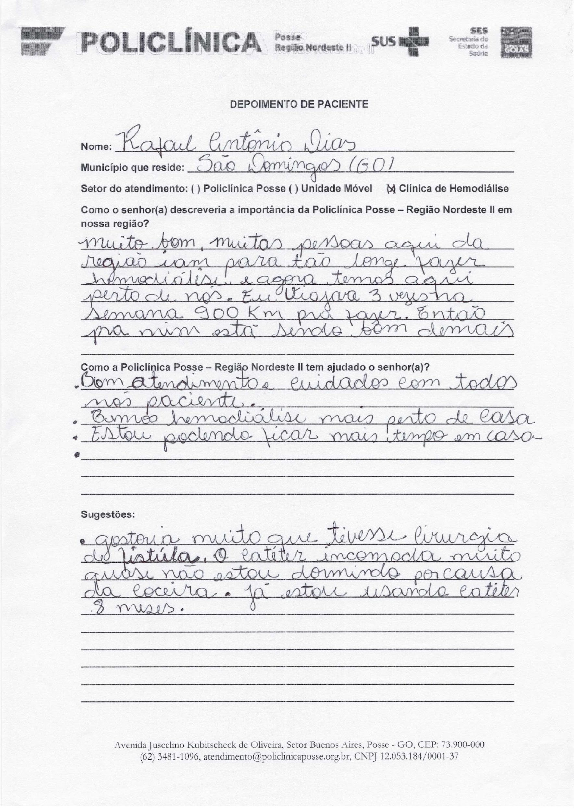
Assistente de Recursos Humano

5-Relatório Do Serviço De Hemodiálise

Iniciamos o mês de maio com 24 pacientes em hemodiálise, divididos da seguinte forma:
- 12 pacientes Segunda/Quarta/Sexta;
- 12 pacientes Terça/Quinta/Sábado;
No dia 06 foi iniciado treinamento sobre o sistema MV, concluímos dia 13 e no dia 14 iniciamos o uso do sistema. Nos dias 10 e 11 foi realizado curso de educação contínua com as técnicas de enfermagem, com tema “Cuidado de enfermagem durante a hemodiálise”.
No dia 12 foram realizadas as troca dos filtros de carvão e polipropileno das osmoses reversas, conformo orientação do fabricante, também o técnico da empresa Engeltech realizou desinfecção mensal das osmoses reversas.
Dia 12 e 13 foram realizadas as coletas de exames mensais.
Dia 14 a nutricionista, Ana Carolina dos Santos Ferreira, fez uma palestra para a equipe da Policlínica, abordando a qualidade de alimentação dos profissionais da enfermagem.
Dia 18 recebemos medicações do Hospital Juarez Barbosa, medicação de uso após a hemodiálise (Alfapoetina) e que permanecem armazenada na farmácia da Policlínica, para controle da Clínica de Hemodialise a aplicação.
Dia 27 foi colhido amostra de água, para análise de todas as osmoses reversas.
Dia 29 e 30 Nutricionista Ana Carolina dos Santos Ferreira, fez a entrega das cartilhas com orientações nutricionais aos pacientes da hemodiálise.
Encerramos o mês de maio com os seguintes dados:
- 24 pacientes em hemodiálise;
- Realizado 298 sessões de hemodiálise;
- 14 faltas as sessões de hemodiálise, 10 sem justificativa e 4 liberadas pelo médico;
- Realizado 2 trocas de CDL;
- Antibioticoterapia em 2 pacientes, sendo uma oral e uma endovenosa;
- 0 Óbito de paciente do programa;
- 13 pacientes com CDL.

Luiz Eduardo veras e Silva
RT Enfermagem

Anexos:
Palestra “Qualidade da alimentação dos profissionais da enfermagem”.
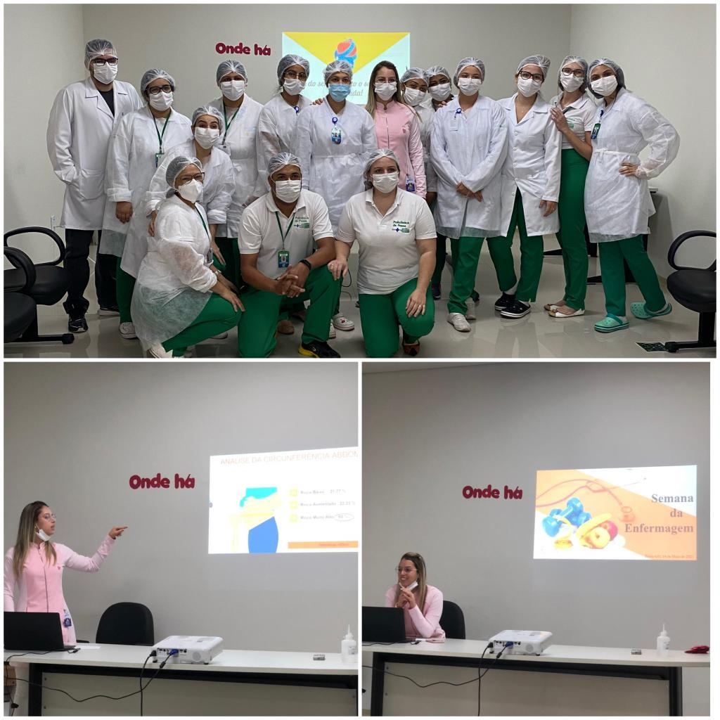

Entrega da Cartilha com orientação nutricional
